“李春兰工作室”活动安排【2016】6号
参会人员：李春兰、郭俊梅、王燕、王萍、卓必萍、严娟、王越
【请各自调好课，安排好学校的工作，自行或相约前往。我因下午散会还有教科院的事，最好不坐我的车哈。】

【内容见附件】

关于2016年第一期品格教育
骨干教师培训会的通知

品格教育案例分析及实施策略分享会
--------“专注”“井然有序”“友善”

品格教育课题的实践与研究工作至2016年已经开始第三个年头，有7个品格的教学实操课程已经在学校使用和推广，成都地区近两年的时间里，课题学校从50多所发展成500多所。当前，品格教育的意义和价值已经逐步得到学校、家庭、社会的广泛支持和认同，成为全国各地争相学习和推行的德育创新课程。重庆、贵州、云南、广东、广西、河南等地不断有学校教师团体前来学习取经，各省市教育机构也邀约成都市优秀课题学校和优秀骨干教师分享经验。
按照成都市教育局成教函（2016）15号文件要求，深入推进品格教育课程，大力推广品格教育优秀经验，成为2016年重点工作。为此，课题组决定于2016年3月31日开展本年度第一期品格教育骨干教师培训会，分享“专注”、“井然有序”、“友善”三个品格的培养成果和经验，促进品格教育深入有效的开展。
一、培训主题：
1、学校品格文化建設案例分析及实施策略
2、家庭品格教育案例分析及实施策略
3、品格教材使用案例分析及实施策略
二、培训对象：
1、凡已经参加“中小学品格教育实践研究”课题的学校，课题负责人、学校班主任，以及分管德育领导、骨干教师等；
2、愿意参与课题的学校德育负责人。
- 培训时间：3月31日一天，上午9：30——下午4:30
五、培训费用：100元/人。费用包含：培训费、午餐。
六、培训地点：成都市电子科大附属实验小学（成都市成华区府青路东街1号）
坐车：
公交站点： 府青路一环路立交桥 府青路二环路立交桥 踏水桥北街西 秀苑东路北 二环府青立交 踏水桥北街 欣然一街 欣然二街 秀苑东路 新怡路 二环桃蹊路口
公交线路： 2路 7路 18路 49路 K1线 K2线 76路 86路 113路 38路 K1A线 1010路 K2A线 1021路 1040路
开车：
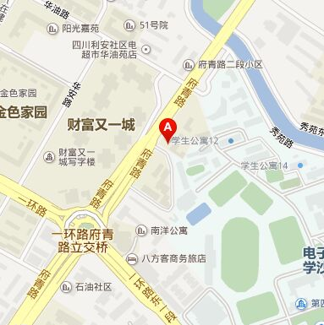
停车：1、学校门口右手方向财富又一城地下停车场。
2、校门左转再左转的府青惠园。
七、培训流程：
2016年3月31日周四（上午）：
8:30——9:30报到
9:30——10:30文化建設案例分析及实施策略
10:50——11:50家庭教育案例分析及实施策略
2016年3月31日周四（下午）
14:00——15:00班主任教材使用案例分析及实施策略
15:20 ——16:20 总结
- 报名方式：
请各个学校在3月25日下午5点之前通过网络向《中
小学生品格教育理论实践研究》课题组报名。
本次培训提供微信报名形式，方法如下：
微信报名：1、打开您的微信后，打开“发现”：
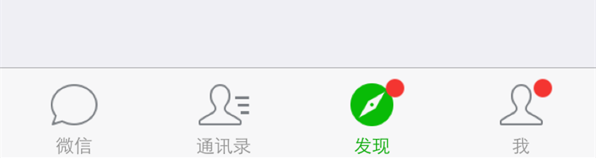
在这里
2、找到“扫一扫”并打开后，对准二维码图片进行扫描： 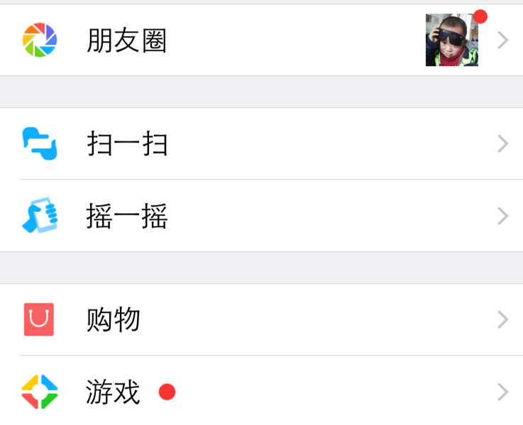
在这里

3、扫描成功后将看到弹出的报名窗口，此时如实填报即可。
4、请注意填写完毕后，点击最下面的“提交”按钮，提交成功即意味着报名成功。
注意：如果在“发现”中没有找到“扫一扫”，则请进入“设置”——>“通用”——>“功能”——>启用扫一扫功能
咨询电话：028-84547776、18081900013、13688016441；
联系QQ： 280277832、263734033。


《中小学生品格教育实践研究》课题组办公室
《精神文明报·品格周刊》社
2016年3月2日

本次参训注意事项：
根据教育局有关强化校园安全的精神，本次参训人员必须提前报名确认，以便给学校保安提供参训人员名单，确保进入学校人员的安生性。

